BAB I
PENDAHULUAN
Dalam bab ini membahas pendahuluan yang diawali dengan latar belakang masalah, yaitu penjabaran mengenai kondisi ekonomi dari objek yang diteliti serta fenomena yang menjadi dasar untuk merumuskan masalah dalam penelitian ini. Lalu, yang kedua adalah identifikasi masalah, yaitu mengenai masalah-masalah yang dipertanyakan. Selanjutnya yang ketiga adalah batasan penelitian, yaitu kebijakan yang dipergunakan untuk membatasi penelitian dengan pertimbangan waktu, tenaga, dan dana.
Setelah itu, terdapat rumusan masalah yang merupakan formulasi mengenai inti masalah yang akan diteliti secara lebih lanjut dan konsisten. Selanjutnya yang akan dibahas adalah tujuan penelitian, yaitu sesuatu yang ingin dicapai dengan dilakukannya penelitian. Pada bagian akhir, penulis membahas manfaat penelitian, yaitu uraian mengenai manfaat penelitian bagi berbagai pihak yang terkait dengan penelitian.
- Latar Belakang Masalah
Indonesia merupakan penduduk terbanyak nomor 4 di dunia, berdasarkan fakta tersebut maka pasar Indonesia menjadi salah satu perhatian utama ritel dunia karena kondisi ini akan sangat berpotensi dalam pengembangan bisnis. Global Inteligence Market mencatat bahwa Indonesia masuk dalam lima besar Negara emerging market di dunia. Dalam laporan perspektif Bisnis di emerging market 2012-2017 mengatakan bahwa Indonesia sebagai Negara berkembang berhasil menarik investasi. Banyak responden yang disurvei GIA sekitar 91% menyatakan, investasi di Negara berkembang memiliki peluang besar untuk berkembang lebih cepat.
Salah satu bisnis yang cukup berkembang di Indonesia adalah bisnis ritel modern. Seiring dengan berjalannya waktu dengan diikuti perkembangan atau perubahan gaya hidup. Perkembangan gaya hidup masyarakat Indonesia berpengaruh pada kegiatan berbelanja. Bisnis ritel modern di Indonesia cukup berkembang pesat karena pola belanja masyarakat tersebut. Perkembangan bisnis ritel modern ini cukup menjadi hal yang menarik bagi investor untuk mengembembangkan bisnis ritelnya di Indonesia.
Bisnis ritel di Indonesia masih menjanjikan bagi produsen lokal maupun asing. Dapat diketahui berdasarkan data Global Retail Development Index 2017, nilai penjualan ritel Indonesia mencapai US$ 350 miliar atau sekitar Rp 4,6 kuadriliun. Angka ini jauh di atas nilai penjualan ritel negara-negara di kawasan Asia Tenggara (ASEAN) lainnya.
Gambar 1.1

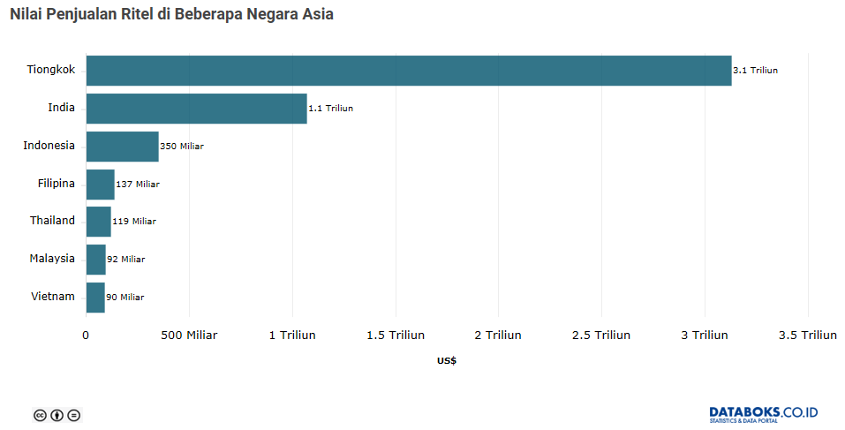
Nilai Penjualan Ritel di Beberapa Negara Asia
Sumber : Databoks. (2018). Berapa Nilai Penjualan Ritel Indonesia? Diakses pada 20 Oktober 2018 melalui https://databoks.katadata.co.id/datapublish/2017/06/06/berapa-nilai-penjualan-ritel-indonesia
Pada 2017, pasar ritel Indonesia berada di posisi 8 pasar ritel teratraktif dari 30 negara berkembang di seluruh dunia dalam Global Retail Development Index (GRDI) 2017 yang dirilis oleh lembaga konsultan A.T Kearney. Dalam daftar GRDI 2017 yang dirilis oleh lembaga A.T. Kearney, Indonesia memperoleh skor sebesar 55,9 dari skor tertinggi 100 dan berada pada urutan ke-8. Penilaian ini GRDI terdiri atas empat kriteria, yaitu atraktif pasar, tingkat risiko negara, kejenuhan pasar, serta tekanan waktu.
Gambar 1.2
10 Negara dengan Skor Terbesar Dalam GRDI 2017
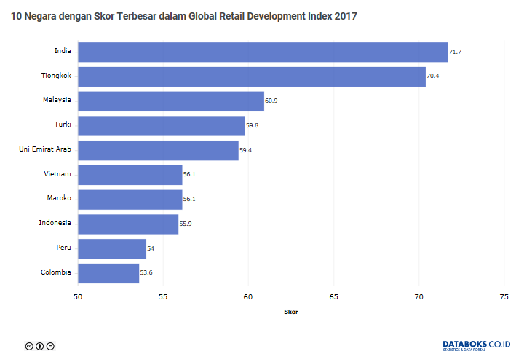

Sumber : Databoks. (2018). Indonesia Masuk Daftar 10 Pasar Ritel Interaktif. Diakses pada 20 Oktober 2018 melalui https://databoks.katadata.co.id/datapublish/2017/06/06/indonesia-masuk-daftar-10-pasar-ritel-teratraktif
Menurut Partner and Head Southeast Asia A.T. Kearney Soo Ghee Chua, Indonesia sudah lama menjadi incaran peritel asing. Ketua Umum Kamar Dagang dan Industri (Kadin) Suryo Bambang Sulisto menjelaskan Sumber Daya Alam (SDA) yang melimpah, tingkat konsumsi yang tinggi dan kondisi politik yang stabil adalah sejumlah faktor utama yang menarik peritel asing, tetapi yang paling menarik bagi mereka karena masyarakat Indonesia menyukai semuanya (konsumtif). Masyarakat suka energi, suka makanan, suka gadget dan lain-lain.
Namun pada tahun 2015-2017 ritel di Indonesia mengalami pelemahan dan banyaknya peritel yang gulung tikar. Pelemahan pada industri ritel salah satunya juga disebabkan oleh perubahan gaya belanja konsumen dari offline ke online. Meski demikian, masih ada beberapa peritel yang masih menaruh kepercayaan dengan berekspansi dan menambah sejumlah gerainya di Indonesia. Bahkan beberapa dari mereka merupakan merek yang baru meramaikan bursa ritel nasional. Bisnis ritel di Indonesia yang sedang berkembang salah satunya adalah ritel home and lifestyle. Bisnis ini di Indonesia cukup menarik dan belum terlalu banyak pesaingnya, dari keadaan tersebut membuat investor tertarik untuk menjadikan ini sebagai peluang.
Miniso telah membuka lebih dari 1.000 toko sejak beroperasi dari tahun 2011 sampai 2018 ini. Miniso telah membuka tokonya lebih dari 70 negara. Salah satunya adalah Miniso. Miniso merupakan peritel yang fokus kepada peralatan rumah tangga dan barang konsumsi dengan gerai ritel berbentuk supermarket. Miniso tidak hanya berekspansi dengan membuka gerai offline di mall, tetapi Miniso mengikuti pola konsumsi masyarakat dengan membuka gerai online resmi di marketplace seperti Lazada, JD.ID, Shopee, Tokopedia, dan Blibli. Selain perubahan gaya belanja, alasan Miniso membuka offline store adalah untuk menjangkau konsumen yang di daerahnya belum ada store Miniso.
Dapat dilihat pada Gambar 1.3 mengenai grafik perkembangan jumlah store Miniso pada tahun 2017. Pada bulan Februari 2017, Miniso membuka tiga toko pertamanya di Indonesia. Pada bulan Maret hingga Mei 2017 Miniso menambah jumlah tokonya menjadi lima toko. Pada bulan Juni 2017 Miniso menambah sembilan toko. Kemudian pada bulan Juli Miniso menambah kembali jumlah tokonya sebanyak delapan toko. Bulan Agustus 2017 Miniso membuka empat toko baru. Kemudian pada bulan September 2017 Miniso kembali membuka sembilan toko baru. Pada bulan Oktober 2017, Miniso meresmikan 17 toko baru, dilanjutkan pada bulan November 15 toko baru, dan Desember 12 toko baru. Saat ini Miniso telah membuka 79 toko di Indonesia yang akan terus bertambah seiring dengan kebutuhan konsumen yang semakin meningkat.
Gambar 1.3
Grafik Perkembangan Jumlah Store Miniso 2017

Sumber : Diadaptasi dari @minisoindo. (n.d). Diakses pada 20 Oktober 2018 melalui https://www.instagram.com/minisoindo/?hl=en
Seiring dengan berjalannya waktu, banyak orang yang sudah membuka bisnis ritel lainnya dan menuntut para pebisnis untuk semakin berinovasi dan menggunakan kapabilitasnya agar bisnisnya tetap dapat bertahan. Ketika peritel tidak mampu mengikuti tren sesuai permintaan masyarakat dan daya beli masyakarat, hal tersebut akan menjadikan ritel tersebut bukan jadi pilihan belanja masyarakat. Apabila peritel mampu mengikuti tren tersebut dan menawarkan nilai-nilai yang diekspetasikan oleh masyarakat. Hal itu akan menjadi competitive advantage bagi peritel yang nantinya akan berpengaruh kepada citra perusahaan yang nantinya akan berepengaruh pada penjualannya.
Banyaknya pesaing atau preferensi ritel yang tersedia membuat masyarakat memilih banyak pilihan untuk berbelanja. Hal tersebut mendorong bagi para peritel untuk menciptakan kesan toko dan produk yang unik, serta pengalaman berbelanja yang berbeda agar membuat para pelanggan merasa memilih dan terikat pada merek tersebut dengan membangun citra yang positif yang akan diterima oleh konsumen yang berguna sebagai modal untuk ekspansi.
Miniso memiliki filosofi hidup berkualitas dan semangat merek "menghormati konsumen", mendedikasikan diri untuk menyediakan pelanggan dengan "kualitas tinggi, harga kompetitif dan kreativitas". Peritel tersebut mengharapkan bahwa masyarakat dapat menerima mereknya dari produk yang dijual dengan harga yang rendah namun kualitas dari produk-produk yang dijual memiliki kualitas yang tinggi.
Pada penelitian ini, faktor yang akan dipengaruhi adalah brand acceptance, di mana yang dimaksud adalah sejauh mana konsumen menerima sebuah merek. Variabel yang akan mempengaruhi adalah store image dan perceived price, dan perceived quality. Calon pembeli akan mempertimbangkan beberapa faktor saat ingin memilih produk atau saat akan melakukan pembelian. Salah satu faktor adalah harga, menurut Schiffman dan Khanuk (2007), persepsi konsumen terhadap harga, apakah cenderung tinggi, rendah, atau normal dipengaruhi oleh intensitas pembelian dan kepuasan dalam pembelian tersebut. Ketika konsumen memiliki intensitas pembelian yang tinggi, mereka dapat menentukan apakah suatu produk memiliki harga yang wajar, terlalu tinggi atau bahkan terlalu rendah.
Pemasar biasanya menentukan harga berdasarkan referensi harga konsumen, tingkat harga yang dibandingkan adalah dengan harga produk lainnya yang sejenis. Persepsi konsumen berbeda-beda tergantung pada cara konsumen menangkap kesan yang ditampilkan oleh peritel. Selain itu, biasanya pelanggan juga menghubungkan harga dengan kualitas produk untuk menerima produk pada merek tersebut. Maka pada penelitian ini perceived price dapat berpengaruh langsung pada penerimaan suatu merek dan dapat berpengaruh tidak langsung melalui perceived quality terhadap suatu merek yang dimoderasi oleh perceived quality.
- Identifikasi Masalah
- Bagaimana pengaruh store image terhadap brand acceptance ritel Miniso?
- Bagaimana pengaruh perceived price terhadap brand acceptance ritel Miniso?
- Bagaimana pengaruh perceived price terhadap perceived quality ritel Miniso?
- Bagaimana pengaruh perceived quality terhadap brand acceptance ritel Miniso?
- Bagaimana pengaruh perceived price terhadap brand acceptance ritel Miniso melalui perceived quality?
- Batasan Penelitian
Berdasarkan identifikasi masalah di atas, tanpa mengurangi maksud dan tujuan dari penelitian ini, maka penulis membatasi penelitian ini sebagai berikut:
- Objek penelitian penulis adalah Miniso.
- Wilayah penelitian adalah Kelapa Gading, Jakarta Utara.
- Konsumen yang pernah berbelanja di Miniso Kelapa Gading.
- Periode penelitian selama bulan Oktober sampai Desember 2018.
- Rumusan Masalah
Berdasarkan identifikasi dari batasan masalah di atas, maka penulis merumuskan masalah sebagai berikut: “Apakah pengaruh store image, perceived price, dan perceived quality terhadap brand acceptance pada Ritel Miniso Kelapa Gading, Jakarta Utara?”
- Tujuan Penelitian
Berdasarkan rumusan masalah di atas, maka tujuan penulis mengadakan penelitian ini adalah untuk mengetahui gambaran tentang:
- Pengaruh store image terhadap brand acceptance Miniso.
- Pengaruh perceived price terhadap brand acceptance Miniso.
- Pengaruh perceived price terhadap perceived quality Miniso.
- Pengaruh perceived quality terhadap brand acceptance Miniso.
- Pengaruh perceived price terhadap brand acceptance Miniso melalui perceived quality.
- Manfaat Penelitian
Penelitian ini diharapkan dapat memberi manfaat teoritis dan manfaat paktis bagi perusahaan dan akademik. Adapun manfaat penelitian adalah :
- Bagi Perusahaan
Sebagai bahan masukan (input) yang diharapkan dapat berguna bagi Miniso mengenai faktor – faktor yang mempengaruhi brand acceptance, sehingga dapat digunakan untuk menjadi bahan pertimbangan dalam mengambil keputusan di masa yang akan datang.
- Bagi Peneliti Selanjutnya
Bahan pembelajaran sebagai bahan referensi atau pembanding untuk melakukan penelitian selanjutnya.

